Fitnesstest  Nr. 9.8  Name: ............................................................... Datum:..................... | 

Aufgabe 1 – Ausklammern
Klammere in folgendem Term aus:

Aufgabe 2 – Lineare Funktionen, Funktionsgleichung
Gib die Funktionsgleichung der linearen Funktion an, deren Graph rechts abgebildet ist: | 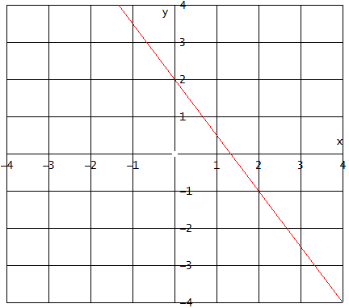

Aufgabe 3 – Gleichungen lösen
Löse die Gleichung und gib die Lösungsmenge an.

Aufgabe 4 – Binomische Formeln
Ergänze mit Hilfe der binomischen Formeln:

Aufgabe 5 –nicht gestellt

Unterschrift Assistent/in:

Aufgabe | Thema | Lerninteresse
1 | Ausklammern | sehr groß 1--2—3—4--5 sehr gering
2 | Lineare Funktionen, Funktionsgleichung | sehr groß 1--2—3—4--5 sehr gering
3 | Gleichungen lösen | sehr groß 1--2—3—4--5 sehr gering
4 | Binomische Formeln | sehr groß 1--2—3—4--5 sehr gering
5 | nicht gestellt | sehr groß 1--2—3—4--5 sehr gering

Fitnesstest-Paralleldurchgang
Nr. 9.8

Name: ............................................................... Datum:.....................

Aufgabe 1 – Ausklammern
Klammere in folgendem Term aus:

Aufgabe 2 – Lineare Funktionen, Funktionsgleichung
Gib die Funktionsgleichung der linearen Funktion an, deren Graph rechts abgebildet ist: | 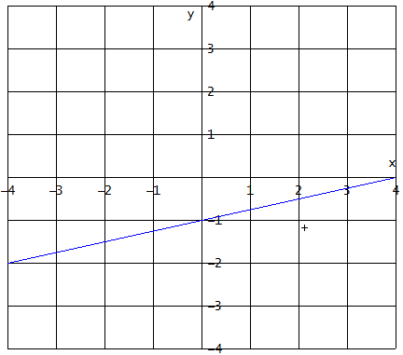

Aufgabe 3 – Gleichungen lösen
Löse die Gleichung und gib die Lösungsmenge an.

Aufgabe 4 – Binomische Formeln
Ergänze mit Hilfe der binomischen Formeln:

Aufgabe 5 – nicht gestellt

Aufgabe | Thema | Wissensstand
1 | Ausklammern | sehr gut 1--2—3—4--5 sehr schlecht
2 | Lineare Funktionen, Funktionsgleichung | sehr gut 1--2—3—4--5 sehr schlecht
3 | Gleichungen lösen | sehr gut 1--2—3—4--5 sehr schlecht
4 | Binomische Formeln | sehr gut 1--2—3—4--5 sehr schlecht
5 | nicht gestellt | sehr gut 1--2—3—4--5 sehr schlecht
Smiley-Status: 
Lösungen Fitnesstest 9.8

Diagnose – Durchgang

1)
2)
3)

4) Ergänze mit Hilfe der binomischen Formeln:

Parallel-Durchgang

1)
2)

3)

4) Ergänze mit Hilfe der binomischen Formeln:

